SVAZ ŠKOLKAŘŮ ČR, z.s.

Svaz školkařů České republiky, z. s.
si Vás dovoluje pozvat na odborný seminář
ŠKOLKAŘSKÉ DNY 2023

Akce proběhne ve dnech 6. a 7. února 2023, v Hotelu Skalský Dvůr,
Lísek u Bystřice nad Pernštejnem
GPS souřadnice (49.565000, 16.178700)
Lhota 52, 59245 Lísek – Lhota.

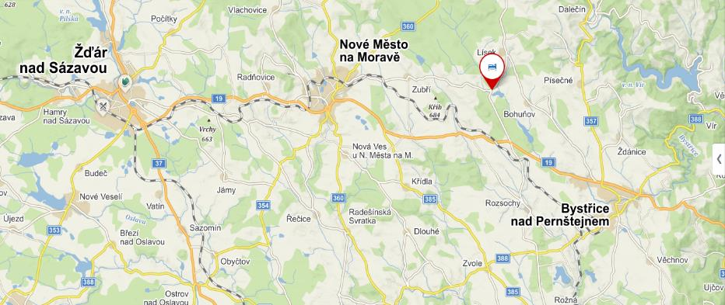

Úvod:

Svaz školkařů České republiky sdružuje podnikatele v oblasti okrasného školkařství a zastřešuje tak jejich společné zájmy, potřeby a také pořádá odborné akce a semináře. Mezi ně patří i tradičně pořádaný seminář s názvem „Školkařské dny“.

V rámci letošní dvoudenní akce se uskuteční seminář Školkařské dny 2023 Výběr přednášejících pro seminář byl učiněn tak, aby byla obsažena nejdůležitější aktuální témata.

Odborný seminář Školkařské dny 2023 je tak určen především pro pěstitele okrasného
a případně ovocného a lesního, sadebního materiálu, kteří jsou členy Sdružení lesních školkařů ČR (dále jen SŠČR). Vítaní jsou i zástupci subjektů, kteří nemají členství v těchto organizací.

Program dvoudenní akce:

- registrace účastníků valné hromady SŠ ČR a odborného semináře (pondělí 6. února 2023
od 9:00 do 10:00).

- jednání valné hromady SŠ ČR (pondělí 6. února 13:30– 17:30).

- seminář Školkařské dny 2023 (pondělí 6. února 2023 od 9:30 do 12:00 a úterý
7. února 2023 od 9:00 do 12:00).

V průběhu celého dvoudenního setkání budou v předsálí jednacího sálu probíhat prezentace obchodních partnerů školkařských subjektů nabízejících zboží a služby pro školkařské provozy. Informace pro vystavující firmy bude k dispozici v přihlášce pro vystavující firmy.

Odborní a organizační garanti semináře:

Ing. Václav Hurt, Ph.D.,
tajemník Svazu školkařů České republiky, z.s.
Ing. Pavel Halama
předseda Svazu školkařů České republiky, z.s.
a předsednictvo Svazu školkařů České republiky, z.s.

Svaz školkařů České republiky, z.s.
Wolkerova 37/17, 779 00 Olomouc
Tel.: +420603 259 771; email: info@svaz-skolkaru.cz; web: www.svaz-skolkaru.cz
IČ: 45845247; číslo účtu: 160517324/0300
Zapsáno ve spolkovém rejstříku vedeném u Městského soudu v Ostravě oddíl I. 14809
SVAZ ŠKOLKAŘŮ ČR, z. s.
Člen EUROPEAN NURSERY ASSOCIATION

Harmonogram akce (změna program vyhrazena):
Pondělí 6. února 2023
9:00 – 10:00 registrace účastníků odborného semináře a jednání valné hromady
9:30 – 12:00 oficiální zahájení semináře Školkařské dny 2023, I. blok přednášek
doc. Ing. Milan Kroulík, Ph.D. – Robotické systémy pro polní školkařství, zahradnictví a polní výrobu.
RNDr. Aleš Látr, Ph.D. – Benefity, využití a aplikace mykorhizních hub ve školkařství
Ing. Marie Bartíková, Ph.D., Ing. Václav Psota, Ph.D. – BIOLOGICKÁ OCHRANA ROSTLIN jako náhrada chemické ochrany.
12:00 – 13:30 oběd
13:30 – 15:00 II. blok přednášek
Mgr. Aleš Gabriel – G-Soft, Představení zeleného portálu.
Ing. Martin Leibl, Ph.D. – MZe, Strategický plán a organizace producentů.
Ing. Lenka Bartošová, PhD. – Global Change Research Institute CAS .Intersucho, novinky, vize, dopady sucha v uplynulých obdobích –
15:00 – 20:00 jednání volební valné hromady (pro členy Svazu školkařů České republiky, z.s. a zvané hosty)
přestávka – coffee break
od 20:00 společenský večer (večeře formou rautu a volná zábava)
od 21:00 Ing. Jana Burgová, Ph.D. – Mendelu v Brně, ZF Lednice na Moravě. Informace o studijní cestě Svazu školkařů do Nizozemí – informace, fotografie.
Úterý 7. února 2023
9:00 – 10:00 III. blok přednášek odborného semináře Školkařské dny 2023
Martin Ullmann – ULLMANNA, Robotizace – nové technologie v zemědělské praxi a vize jejich využití ve školkařství.
Mgr. Konrad Bilski, Mgr. Ing. Radosław Radomski, Ing. Petr Šamárek – AGROSUR – Stavby a pěstební technologie pro školkařství.
10:00 – 10:30 přestávka – coffee break
10:30 – 12:00 třetí blok přednášek odborného semináře Školkařské dny 2023
Mgr. Michal Severa – Současné šlechtění rodu Rhododendron v ČR a výběr perspektivních odrůd z novošlechtění.
Ing. Michal Hnízdil – ÚKZÚZ, ředitel Sekce rostlinolékařské péče,
Informace o novinkách v rostlinolékařské kontrole.
12:00 ukončení odborného semináře
12:30 oběd

Organizační pokyny:
1) Odborný seminář a jednání valné hromady se koná ve dnech 6. – 7. února 2023 v Hotelu Skalský dvůr (Lhota 52, 59245 Lísek – Lhota, Česko) blízko obce Lísek. Tel. recepce hotelu: +420 606 725 502; e-mail: info@skalskydvur.cz; web: www.skalskydvur.cz; GPS: N 49°33.88833', E 16°10.71642' nebo 49.565000, 16.178700.
2) Přihlašování do 1.2.2023 24:00.
3) Poplatek za akci je stanoven následovně:
Cena při platbě do 1.2.2023 24:00.
a) pro zástupce a delegáty členských subjektů Svazu školkařů ČR, Sdružení lesních školkařů ČR, Svazu školkařů Ovocnářské unie ČR a Českého spolku perenářů 750,- Kč/osoba.
b) pro nečleny činí 1000,- Kč/osoba.
Cena při platbě po 1.2.2023 24:00 nebo v hotovosti na místě 6. nebo 7.2.2023 při prezenci v Hotelu Skalský dvůr. Nelze platit platební kartou, pouze hotovost.
a) pro zástupce a delegáty členských subjektů Svazu školkařů ČR, Sdružení lesních školkařů ČR, Svazu školkařů Ovocnářské unie ČR a Českého spolku perenářů 900,-Kč/osoba.
b) pro nečleny činí 1200,- Kč/osoba.
Případné platby z účtu po 1.2.2023 24:00 v částce nižší než 900 Kč/osoba člen nebo 1200 Kč/nečlen bude vyžadována při prezenci na místě 6. nebo 7.2.202!!!
Platby prosím pouze v Kč na níže uvedený účet.
Číslo účtu: 160517324/0300
BIC: CEKOCZPP
IBAN: CZ60 0300 0000 0001 6051 7324
Typ účtu: ČSOB Účet pro neziskové organizace
Měna: CZK
Variabilní symbol: 06072023 (pozn. je pro všechny účastníky stejný)
Do poznámky platby doplnit/vepište: ŠD23sem-xxdoplnit název firmyxx-vybrat člen/nečlen-xxdoplnit počet osobxx ((poz.– důležité pro vystavení daňového dokladu)).

Pro účastníky, kteří zaplatí do 1.2.2023 bude při prezenci 6.2.2023 připraven daňový doklad.

Čestní členové Svazu školkařů České republiky, z.s., přednášející a jmenovitě pozvaní hosté: 0,- Kč.

V poplatku jsou započítány náklady na realizaci odborného semináře, odpolední a dopolední coffee break, večerní raut. Ostatní nutně vynaložené organizační náklady spojené s uspořádanou akcí jsou nákladem sdružení. V ceně nejsou zahrnuty náklady za ubytování se snídaní, obědy a konzumaci nápojů (mimo coffee break), které si hradí každý účastník individuálně.
4) Přihlašování: Na akci Školkařské dny se přihlásíte vyplněním online přihlašovacího formuláře.
https://forms.gle/yYgu9fvng7mGcmXv8
Na valnou hromadu se prosím přihlašujte z pozvánky na valnou hromadu nebo zde: https://forms.gle/kQDffcf4b6rPMJ9Q8 (platí pro členy Svazu školkařů).
Formulář otevřete „CTRL+kliknutí“ na uvedený odkaz. Přihlásit se také můžete nakopírováním odkazu do vašeho prohlížeče nebo skrze odkaz na našich webových stránkách v sekci novinky.

Na jednu přihlášku lze přihlásit i více účastníků.
V případě neúčasti přihlášeného se účastnický poplatek nevrací, za přihlášeného však lze vyslat náhradníka.
5) Objednávka oběda 6. a 7.2.2023.
Oběd bude formou bufetu. Cena jídla a pití činí 340,- Kč/osoba.
Noví provozovatelé nás požádali o informaci, kolik bude potřeba připravit obědů, proto prosíme do přihlašovacího formuláře o uvedení počtu objednaných obědů. V případě, že nepožadujete oběd zadejte 0. PLATBA PROBĚHNE NA RECEPCI HOTELU PŘI UBYTOVÁNÍ. Svaz školkařů zjišťuje Váš předpokládaný zájem, který předá hotelu!
6) Ubytování je možné přímo v Hotelu Skalský Dvůr, a to v 2lůžkových či 1lůžkových pokojích. Ubytování není zajištěno organizátorem a je možné pouze na vlastní náklady. Rezervaci ubytování si zajistěte předem na recepci hotelu – kontakty viz bod 1. Z důvodu kapacity hotelu není možné, aby měl každý účastník svůj pokoj, proto Vás žádáme o vzájemnou domluvu a snahu o obsazení všech lůžek na pokoji.
Ubytování je nutné individuálně zarezervovat na níže uvedeném odkaze:
https://www.skalskydvur.cz/cs/poptavka-pobyt
kde do poznámky vložte text “Školkařské dny – Svaz školkařů ČR 6. – 7. února 2023“. S hotelem se pokusíme pro účastníky domluvit slevu.
7) Parkování automobilů je možné na hotelovém parkovišti.
8) Dotazy a informace na tel.: +420 603 259 771; nebo emailu: info@svaz-skolkaru.cz

